

BLOCKCHAIN TEKNOLOJİSİ

Blockchain teknolojisi hakkında genel bilgilendirmeler ve işleyişi gibi konulara değineceğiz.

BUĞRAHAN ÇİÇEKDAĞI

Ankara Üniversitesi

Mühendislik Fakültesi

Bilgisayar Mühendisliği

3.Sınıf

Bugün internete bağlanan cihaz sayısı insan nüfusunu geçti. Nesnelerin İnterneti (IoT - Internet of Things) adı verilen bu yapı katlanarak büyürken, oluşturduğu ekonomi trilyonlarca dolar olarak kabul ediliyor. Bütün bu sistem tarafından üretilen verinin dağıtık şekilde kaydedilmesi ve saklanması mümkün olabilir mi?

Aslında bu sorunun cevabı uzun yıllar önce verilmişti. 2000’lerin başında birbirinden bağımsız iki proje olarak karşımıza çıkan eDonkey ve BitTorrent, tam olarak internet üzerinde hiç tanımadığımız ama iletişime geçebileceğimiz diğer kişiler, daha doğrusu makineler üzerinden verinin paylaşılması için geliştirilmiş, uçtan uca “Peer To Peer - P2P” olarak isimlendirilen bir tür veri depolama çözümü olarak karşımıza çıktılar.

Bu sitemlerde veri, tek bir merkezde değil sayısı milyonları bulabilecek makineler üzerinde dağıtılmış veya paylaşılmış şekilde bulunur. Bu makinelerden bazıları verinin tamamını, bazıları ise kısmen belli bir parçasını içerebilir. Ulaşmak istediğinizde sistem size bu veriyi, sunulabilecek en hızlı düzenlemeyle, farklı makinelerden çekecek şekilde yönlendirir. Siz veriyi kendi bilgisayarınıza çekerken, aldığınız veri karşılığında aynı zamanda diğer kullanıcılara bir veri kaynağı olarak hizmet edersiniz. Sistemin kullanıcıları, sisteme verdikleri destek süreci ile doğru orantılı olarak sistemden faydalanabilirler. Bu platformlar, bulutun ötesinde bir çözüm sunmakla birlikte, içeriğin şifrelenmemesi, verinin nerelerde saklanacağına dair seçenek sunmaması gibi nedenlerden dolayı, kurumsal veya mahremiyet içeren kişisel veriler için güvenli bir depolama çözümü değildir.

Kriptoloji her ne kadar kulağımıza modern bir kelime gibi gelse de aslında eski bir Yunanca kelime olan kryptos kelimesinden türetilmiştir. Kryptos gizlilik anlamına gelirken, kriptoloji gizlilik bilimi anlamına gelmektedir. Kriptoloji’nin bir alt bilim dalı olan Kriptografi de yine eski bir Yunaca kelime olan ve yazı anlamına gelen graphien sözcüğü kullanılarak türetilmiştir. Kriptografi (cryptography) verilerin (yazıların) şifrelenmesini ifade etmektedir.

Artık veriyi merkezi sistemlere kaydetmek zorunda değiliz, veriyi bulut servisleri gibi hizmetleri kullanarak hatta P2P gibi yapılar üzerinden dağıtarak saklamamız mümkün. Bulut ve P2P yapılarının üzerinde veri tabanları da bulunabilir. Üstelik verinin büyüklüğü pek çok noktaya dağıtılması için bir engel de teşkil etmiyor, zira çok yüksek hızlı iletişim ağlarına sahibiz. Aslında bu Blockchain dünyasına giriş için gerekli olan birinci aşamayı bizlere sunuyor.

Aşama 1: Dijital Kayıtların Evrimi
Tekrarlayacak olursak; önce bir kaydın tek bir kopyasına sahiptik, daha sonra bu kaydı birkaç bilgisayara dağıttık, ardından bu kaydın pek çok kopyasını pek çok bilgisayara dağıttık, nihayet her bilgisayar, -ki burada bilgisayar ifadesinin içine artık akıllı cep telefonları ve internete bağlanabilen diğer elektronik cihazalar da girmektedir-, işlemin bir kaydını tutacak hale geldi. Bunun en temel sebebi ise maliyetlerin zaman içinde ciddi şekilde düşmesiydi.
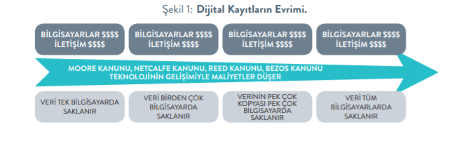
Dijital teknolojilerde gelişim süreci o kadar hızlıdır ki her birkaç yıllık dönemde teknolojik ilerlemeye kıyasla maliyetler ters orantılı olarak düşüş gösterir. Bu gelişim, bizi Şekil 1’de gördüğümüz son aşamaya; yani temel olarak verinin, ucuzlayan iletişim ağları üzerinden, pek çok sayıdaki bilgisayara dağıtılmasının pratik açıdan mümkün olduğu noktaya getiriyor. Bu noktada kayıtlarımız tüm sistemlere kopyalanmış oluyor. Bu yaklaşıma Dağıtık Kayıt Defteri (Distributed Ledger) adı veriliyor. Bu kavramın yeni bir kavram olmadığını ve geçmişte eDonkey veya Bittorrent gibi ağlarda kullanıldığını anlatmıştık. Ancak bu ağların ortak sorunu, üzerinde tutulan verinin genellikle şifrelenmemiş olmasıdır. Bu sebeple dileyen herkes bu verilere erişebilir. Bu noktada verileri şifreleyerek (kriptografi ile) dağıtık kayıt defterlerine aktarmak mümkün olabilir. Ancak bu durumda veriyi şifreleyen kişi/taraf dışında hiç kimse bu veriden fayda göremeyecektir. Üstelik, herhangi bir şekilde ağ noktalarının birisinde veri üzerinde bir değişiklik meydana gelirse, verimiz şifrelenmiş olsa bile tutarsız durumlar ortaya çıkabilir. Bu durum bizi ikinci aşamaya taşır.

Aşama 2: Dağıtık Kayıt Defterinde Nitelikler ve Süreçler
Birden fazla tarafın bulunduğu bir sistemde, sisteme eklenmesi istenen her verinin geçerli bir standarda sahip olması beklenir. Böylece sistemin bütünlüğü korunabilecektir. Ancak, dağıtık yapılar birbirini tanımayan taraflardan oluşabileceği için, sistemin geneli tarafından kabul edilmiş kurallara bağlı bir yapı kurgulamak gerekecektir. Bu kurallar, belli bir amaca hizmet edecek sistemlerin tasarım aşamasında belirlenir ve farklı ihtiyaçlara göre değişiklik gösterebilir. Bu kurallar manzumesinin yapısına ve çalışma sürecine, her bir uygulamanın kendisine özel olmak üzere, “mutabakat yapısı” adını veriyoruz.

Blockchain Kayıt Yapısı

Blockchain teknolojisinde veri her zaman belirli bir sıralama yaklaşımı ile kayıt altına alınır. Bunu daha iyi anlamak için kurgusal ama basit bir örnek verelim: Elinizde üzerinde bir deliği bulunan 5 tane minik karton etiketiniz ve bir adet yeterince uzun bir ipiniz olsun. 5 arkadaşınız ile düzenlediğiniz bir parti esnasında bir oyun oynayacaksınız. Oyuna bir etiketin üzerine adınızı yazarak ve bir imza atarak başlıyorsunuz. Sonra bu etiketi ipinize geçirip, bir düğüm atıyorsunuz. Daha sonra yakın bir arkadaşınız bir diğer etikete adını yazarak imza atıyor ve aynı ipe geçirerek düğüm atıyor. Bu işlemi 5 arkadaşınızın hepsi tekrarlıyor. Artık elinizde belirli bir sıra ile ilerleyen, her birinin üstünde bir kişinin adı ve imzası bulunan etiketlerin düğümlendiği bir ipiniz var.
Blockchain kayıt sistemi de temelde bu örneğe benziyor. Etiketlerimizi yazdığımız isimlerimiz veriyi ifade eder. Verilerin belirli kurallar ile yazıldığı her bir etiket ise Blok adı verilen yapıları ifade eder. Her bir blok kendi özel imzasına sahiptir. Blockchain uygulamalarında imzalar, kitabımızın ikinci bölümünde detayları ile ele aldığımız özel bir matematiksel uygulama ile üretilir. İpimizin Blockchain sisteminde karşılığı ise zaman akışıdır, her bir blok oluşturulduğu anda bloğun üzerine tarih ve saat bilgilerini içeren bilgi de eklenir (ipimizde attığımız düğüm). Böylece her biri kendi imzasına sahip, belirli bir zamanda kaydı oluşturulan veri blokları sıra ile arka arkaya dizilir ve bir blok zincirini oluşturur. Bu yapıda ilk kayıt başlangıç bloğu olduğu için, bu bloğa özel olarak Genesis adı verilir.

Blockchain Sıra Yapısı

Etiketlerimiz ve ipimiz ile uyguladığımız örneğimiz ile yolumuza devam edelim. Bu ip üzerindeki herhangi bir etiketi aradan çıkartmak için, o etiketi yırtmanız ya da o etikete kadar tüm düğümleri çözerek o etiketi aradan çıkarttıktan sonra diğer etiketleri tekrar ipe sırayla düğümlemeniz gerekecektir. Hatta aradan çıkarttığımız etiketin yerini de değiştirebiliriz. Süreç biraz zahmetli olabilir ancak bunu başarmak mümkün. Bu tehlikeyi fark ettikten sonra, ortadan kaldırmak için, etiket zincirimizi yeni bir kural daha ekleyerek “mutabakat yapısını” tekrar oluşturalım ve oyunumuzu tekrar baştan oynayalım. Geçen sefer olduğu gibi adımızı bir etikete yazıp, imzamızı attıktan sonra ipimize geçirip yine düğüm atıyoruz. Bu sefer bir diğer arkadaşımızın kendi adını yazıp imzasını attığı etiketin altına biz de ilk etiketin sahibi olarak kendi imzamızı atalım ve bu şekilde ipe geçirip düğüm atalım. Üçüncü sırada adını yazıp imzasını atan arkadaşımızın etiketine ise ikinci etikete adını yazan arkadaşımız imzasını atsın. Süreç bu şekilde devam ettiğinde ilk etiket hariç olmak üzere her yeni etikette o etikete adını yazıp imza atan arkadaşımız dışında, bir önceki etiketin sahibinin de imzası eklenmiş olacak.

Artık bu yeni yapıda, zahmetli bir şekilde ipimizdeki düğümleri açıp, aradan bir etiket çıkartsak veya yerini değiştirsek bile her bir etiket oluşturulduğu esnada kendisinden bir önceki etiketin imzasına da sahip olacağı için, etiket zincirimiz dikkatlice kontrol edildiğinde, rahatlıkla sıranın bozulduğu anlaşılabilecektir. Blockchain yapısında da benzer bir yaklaşım kullanılır. İlk oluşturulan blok kendisinden önce bir blok olmadığı için Genesis, yani başlangıç bloğu olarak isimlendirilir ve sadece kendi dijital imzasını taşır. Ancak, ardından gelen her bir blok kendisininki ile birlikte, bir öncekinin de benzersiz imzasını içinde taşıyacaktır. Böylece, sıralı bir kayıt yapısı dijital dünyada mümkün hale gelir.

Blockchain Dağıtık Yapısı

Bu yeni yaklaşımda, artık boş etiketler ve ip parçası sadece bizde değil, tüm arkadaşlarımıza dağıtılacaktır. Biz adımızı bir etikete yazıp imzaladıktan ve ipe geçirip düğüm attıktan sonra, herkes elindeki bir diğer boş etikete bizim adımızı yazacak ve bizden bu etiketi imzalamamızı isteyecektir. Daha sonra bunu kendi iplerine geçirip düğüm atacaktır. İkinci arkadaşımız kendi adını kendi etiketine yazıp imzaladıktan sonra bize imzalatacak ve ipine geçirerek düğüm atacaktır. Diğer herkes ellerindeki bir boş etikete ikinci arkadaşımızın adını yazıp bu arkadaşımız ile birlikte ilk etiketi oluşturduğumuz için bize de imzalattıktan sonra ipe geçirip düğüm atacaktır. Bu şekilde 5 kişi sıralı şekilde baştan belirlediğimiz kurallara uyarak her defasında birbirinin aynı sıraya sahip etiket zincirini oluşturacaktır.

Artık belirli bir kayıt (mutabakat yapısı) ve sıraya (mutabakat süreci) sahip ve üretilen zincirin kopyalarının herkese dağıtıldığı bir yapıya sahibiz. Bu durumda herhangi bir kişinin sıralama üzerinde gerçekleştireceği bir manipülasyon veya hile, artık anlamını kaybedecektir. Çünkü çoğunluk, ellerindeki kayıtları birbiri ile karşılaştırıp, çoğunluğun mutabık kaldığı yapıya güvenmeye devam edebilecek ve hile hurda yapmaya çalışanları oyundan atabilecektir

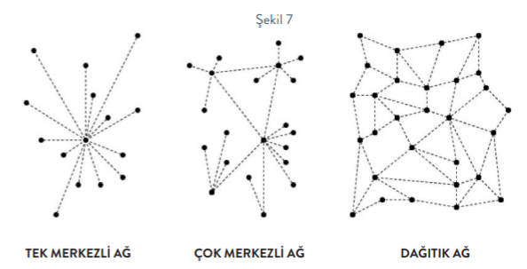
Blockchain teknolojisi de tam olarak bizlere aynı yapıyı sunmaktadır. Veri sadece bir merkez veya bir merkez grubu tarafından değil, sisteme dahil olan herkes tarafından kayıt altına alınmaktadır. Burada tarafların bir birini tanıması gerekmediği gibi, güveni sağlayan şey kişiler arasındaki ilişkiler değil, sistemin en başta belirlenen kuralları ve bu kurallar dahilinde üretilen kayıt zincirinin herkese dağıtılmasıdır. Blok zinciri kayıtlarının dağıtıldığı tüm noktalar, kendi aralarında iletişim halinde kalarak sistemin bozulmadığının teyidini gerçekleştirirler. Eğer veri kayıt zinciri yapısında, aradan bir halka çıkarsa veya değişirse, zincir kırılır ve sistemin geneli kırık/bozuk halkaya sahip noktayı dağıtık kayıt defteri ağından çıkartır. Böylece geriye kalanlar, zincirin kırılmadan devam ettiği noktasında mutabık kalarak sistemi kullanmaya devam ederler.

Blockchain Türleri
Tür 1: Bütünüyle İzin Gerektirmeyen Blockchain Ağları

Eğer bir Blockchain ağına girerek kayıtlı verileri okumak için izin almanız gerekmiyorsa ve bu ağın “mutabakat yapısına” uyarak, yeni bloklar ekleyebilmek için “mutabakat sürecine” dahil olmak için yine izin gerekmiyorsa, bu tarz ağlara Bütünüyle İzin Gerektirmeyen Blockchain Ağları adı verilir. Bu tarz ağların amacı olabildiğince çok kişinin sisteme dahil olması ve dahil olan herkesin “mutabakat sürecinde” rol almasıdır. Bu şekilde ağa dahil olan kişi sayısı arttıkça, ağın içindeki veri zincirinin bir kopyasına sahip olan nokta sayısı artacak ve ağ her geçen gün daha da güvenli bir hale gelecektir.

Tam bu noktada önemli bir soru sormalıyız? Bu ağa dahil olan insanların çıkarı ya da elde edeceği fayda ne olacaktır? Herhangi bir Bütünüyle İzin Gerektirmeyen Blockchain Ağına dahil olacak kişilerin bu işten bir çıkarının olması gerekir. Bütünüyle İzin Gerektirmeyen Blockchain Ağlarında, sistemin kendisi bir değer ifade eder. Bu şekilde Bütünüyle İzin Gerektirmeyen Blockchain Ağları için, en popüler ve bize Blockchain teknolojisini de hediye edeni olan Bitcoin platformunu örnek olarak verebiliriz. Bitcoin ağında insanlar sisteme dahil olarak, ağ içinde “mutabakat sürecine” katılan bir uç nokta oluştururlar. Ağın daha güvenli hale gelmesi için veri zincirinin bir kopyasını taşırlar. Kendileri veya ağdaki diğer noktalar yeni bir blok eklediklerinde, bunun “mutabakat yapısına” uyumlu olup olmadığını kontrol ederler. Bu süreç içinde yeni bir blok ekleyenler (elbette ağın kurallarına uygun şekilde), ağın kendisi tarafından belirli bir miktarda Bitcoin ile ödüllendirilirler.

Tür 2: Kısmen İzin Gerektirmeyen Blockchain Ağları

Eğer bir Blockchain ağına girerek kayıtlı verileri okumak için izin almanız gerekmiyorsa ama bu ağın “mutabakat yapısına” uyarak yeni bloklar eklemek ve “mutabakat sürecine” dahil olmak için izin gerekiyorsa, bu tarz ağlara Kısmen İzin Gerektirmeyen Blockchain Ağları adı verilir. Bu tarz ağlarda verilere erişenler için bu veriler bir değer sunarken, ağın kendisi genellikle özel amaçlara hizmet etmek amacıyla tasarlanır. Artık, herkesin erişimine açık olan veri kayıtlarının “mutabakat sürecinde” rol alacaklar seçilmektedir. Bu durumu, etiket oyunumuzu özel bir buluşma esnasında yakın arkadaşlarımız ile oynarken, oluşan kayıtları herkesin diğer arkadaşlarına göstererek “bakın ne güzel bir hatıra yaptık” demeye benzetebiliriz. Daha anlamlı olması açısından henüz hayata geçmemiş farklı bir örnek daha verelim: Şu anda dünya üzerindeki en önemli problemlerden birisi haber kaynaklarının güvenliğidir. Sosyal medya kanallarından akan haberler başta olmak üzere zaman zaman çok büyük haber ajansları bile yanılarak hatalı haberler geçebilmektedir.
Bu sorunu çözmek için üretilen bir Blockchain Ağı düşünelim. Ağımızın adı “Güvenli Haber Blockchain Ağı” olsun. Bu ağda her bir haber yeni bir blok olarak kaydedilsin ve dileyen herkes bu ağa erişerek haberleri okuyabilsin. Ancak ağa yeni bir haber eklemek için “mutabakat yapısı” resmi bir haber ajansı olmayı gerektirsin. Resmi bir haber ajansı ağa bir haber gönderdiğinde ise bu haberin bağımsız üç farklı haber ajansı tarafından daha onaylanması mecburi olsun (mutabakat süreci) ve bu onaylar gelince haber bir blok olarak ağa eklensin. Bir örnek daha verelim: Bağımsız müzisyenlerin parçalarını yayınladıkları bir Blockchain platformu düşünelim. Bu durumda sisteme giren herkes tüm müzik parçalarını dinleyebilir ve bunlara erişebilir. Ancak “mutabakat yapısı” gereği sisteme sadece bağımsız müzisyenlerin parça eklemesine izin verilmektedir. Bu parçaların orijinal ve benzersiz olduğunu ise “mutabakat süreci” gereği meslek birlikleri sağlar. Bu durumda bu ağa erişenlerin çıkarı, müzik parçalarını dinlemek; mutabakatı sağlayanların çıkarı ise eserlerinin kayıt altına alınması (telif ve belki gelir süreçlerini de düşünerek) olur.

Tür 3: Kısmen İzin Gerektiren Blockchain Ağları

Eğer bir Blockchain ağına girerek kayıtlı verileri okumak için izin almamız gerekiyorsa ama sonrasında bu ağın “mutabakat yapısına” uyarak yeni bloklar eklemek ve “mutabakat sürecine” dahil olmak için izin gerekmiyorsa, bu tarz ağlara Kısmen İzin Gerektiren Blockchain Ağları adı verilir. Bu tarz ağların amacı, kaydedilen verileri sadece ilgili tarafların erişimine açmak ancak içeriye giren herkesi “mutabakat sürecine” dahil etmektir. Bu şekilde ağa dahil olanlar arasında güvenli bir veri kayıt sistemi oluşturulur. Bu durumu etiket oyunumuzu yabancılara kapalı bir mekanda oynarken aramıza sadece davet ettiğimiz arkadaşlarımızın katıldığı senaryo ile açıklayabiliriz. Davetli arkadaşlarımız hemen oyuna girebilecektir.

Gerçek hayattaki farazi bir örnek ise bir bankanın kendi şubeleri arasında gerçekleşen havale sistemi için verilebilir. Bir bankanın şubeleri arasındaki havale işlemlerini tutmak ve bu bankaya özel bir Blockchain ağına erişmek için, Bankanın bir şubesi olmak mecburi olacaktır. Ancak bir şube içeriye giriş yaptıktan sonra artık “mutabakat yapısı” ve “mutabakat sürecine” dahil olacaktır. Böylece herhangi bir şubenin veya bir grup şubenin tüm sistemleri aksayacak olsa bile diğer şubeler arasında havale işlemleri devam edebilecek ve veri kayıtları tüm şubelere dağıtıldığı için gayet güvenli bir altyapı kurulmuş olacaktır.

Tür 4: Bütünüyle İzin Gerektiren Blockchain Ağları
Eğer bir Blockchain ağına girerek kayıtlı verileri okumak için izin almamız gerekiyorsa ve sonrasında bu ağın “mutabakat yapısına” uyarak yeni bloklar eklemek ve “mutabakat sürecine” dahil olmak için tekrardan izin gerekiyorsa, bu tarz ağlara Bütünüyle İzin Gerektiren Blockchain Ağları adı verilir. Bu tarz ağların amacı, kaydedilen verileri sadece ilgili tarafların erişimine açmak ve veri erişimine izin verilenler arasından da sadece seçilmiş tarafları “mutabakat sürecine” dahil etmektir. Bu şekilde ağa dahil olanlar arasında çok katmanlı bir güvenli veri kayıt sistemi oluşturulur.

Bu durumu etiket oyunumuzu yabancılara kapalı bir mekanda oynarken aramıza sadece davet ettiğimiz arkadaşlarımızın katıldığı ve bunların içinden de sadece seçilmiş belli sayıda kişinin zincir kaydı tuttuğu bir senaryo ile açıklayabiliriz. Zira arkadaş sayısı arttıkça herkesin her blokta imza atması giderek zorlaşmaktadır ve biz de böyle bir çözüm buluruz :) Gerçek hayattan farazi bir örnek olarak bankalar arasındaki EFT işlemleri örnek gösterilebilir. Bir EFT işlemi için tüm bankalar arasında kurulan özel bir Blockchain ağına girmek gerekmektedir ve içeriye giriş izni için bir banka olmak gerekmektedir. Sisteme giren bankalar içindense sadece kendi aralarında EFT yapacak iki şubeye veri yazma izni verilmektedir. Böylece bu kayıtlar sadece banka ve şube seviyesinde tutulacaktır. Sisteme izin verilen bankaların ve şubelerin hepsi verileri okuyabilir, ancak “mutabakat yapısı” gereği “mutabakat sürecinde” kayıt oluşturma izni sadece kendi arasında işlem yapan iki şubede olacaktır. Tüm bu türleri aşağıdaki gibi basit bir şema ile gösterebiliriz.
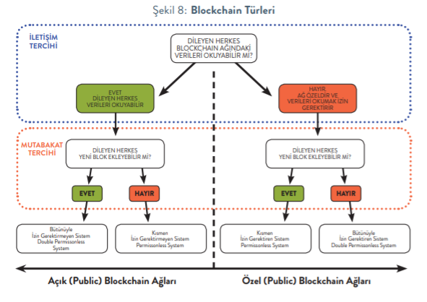
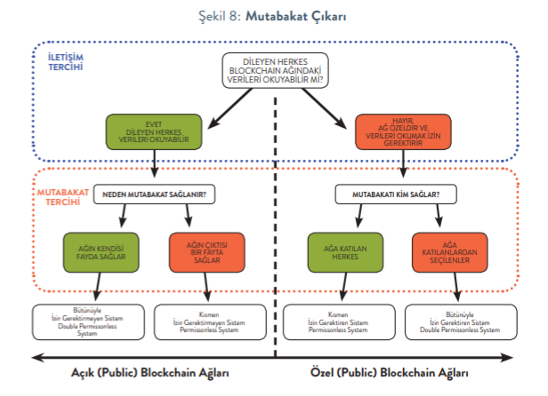
Blockchain Ağlarında Gizlilik ve Anonimlik
Dünyadaki ilk ve en popüler Blockchain ağlarından birisi olan Bitcoin Blockchain ağının tasarımı gereği, üzerinde oluşturulan kişilere ait cüzdan bilgileri için gerçek kimlik bilgileri talep edilmez. Farklı bir ifade ile Bitcoin Blockchain ağına giren bir kişinin gerçek hayatta kim olduğunu, sadece ağ yapısını inceleyerek pratik olarak bulmak neredeyse imkânsızdır. Pek çok farklı Blockchain ağı, üzerindeki işlemlere ait özel bilgileri kriptografi tabanlı çözümler ile şifrelenmiş bir şekilde tutar. Bu durum, genel olarak Blockchain ağlarının yapısında mutlak bir gizlilik ve anonimlik (gerçek kimlikten bağımsızlık) algısının oluşmasına yol açmaktadır. Ancak, bu algının doğruluğunu da tartışabiliriz. Bir Blockchain ağı üzerindeki gizli yani şifrelenmiş bilgilerin bir dış gözlemci için orijinal haline çevrilmesi mümkün olmasa da açık işlem bilgileri üzerinde çeşitli analiz çalışmaları yapılabilir ve bu işlemler üzerinde farklı veri modellemeleri gerçekleştirilebilir. Bir sonraki bölümde ele alacağımız kripto paralarda ise alım ve satım işlemleri, tüm kimlik bilgilerinizi en detaylı şekilde sizden alan çeşitli borsalar üzerinde yapıldığı için, gizlilik veya anonimlik diye bir şey söz konusu değildir. Kimliğiniz her zaman kayıt altındadır ve zaten bilinir.

